от 14 апреля 2020 г. № 77 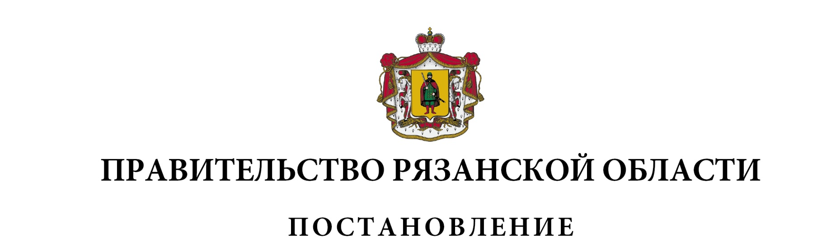

|  |
| --- |
| О внесении изменений в постановление Правительства Рязанской  области от 23 апреля 2019 г. № 115 «Об утверждении Порядка  определения победителей конкурса, выделения, выплаты  и расходования иных межбюджетных трансфертов для  стимулирования органов местного самоуправления  муниципальных районов и городских округов Рязанской  области к повышению эффективности бюджетных расходов  местных бюджетов» |
| Правительство Рязанской области ПОСТАНОВЛЯЕТ:  Внести в постановление Правительства Рязанской области от 23 апреля 2019 г. № 115 «Об утверждении Порядка определения победителей конкурса, выделения, выплаты и расходования иных межбюджетных трансфертов для стимулирования органов местного самоуправления муниципальных районов и городских округов Рязанской области к повышению эффективности бюджетных расходов местных бюджетов» следующие изменения:   1. в наименовании слова «определения победителей конкурса, выделения, выплаты и расходования иных межбюджетных трансфертов» заменить словами «распределения и предоставления иных дотаций»; 2. [пункты](consultantplus://offline/ref=559AD1B220A9C66447EF33833270FEDABC73FD493A9E1CD9BAFD3035AD195999927339F2229934CF652F9F4F4D77BA5D87F2E3376ADA4B3058F51043V7L) 1, 2 изложить в следующей редакции:   «1. Утвердить Порядок распределения и предоставления иных дотаций для стимулирования органов местного самоуправления муниципальных районов и городских округов Рязанской области к повышению эффективности бюджетных расходов местных бюджетов согласно приложению.  2. Контроль за исполнением настоящего постановления возложить на заместителя Председателя Правительства Рязанской области С.В. Горячкину.»;  3) в приложении:  - в наименовании слова «определения победителей конкурса, выделения, выплаты и расходования иных межбюджетных трансфертов» заменить словами «распределения и предоставления иных дотаций»;  - пункты 1, 2 изложить в следующей редакции:  «1. Настоящий Порядок разработан в целях реализации мероприятий государственной [программы](consultantplus://offline/ref=42EFBE196C75F33FC9B9F0CD8B412EBB695A049F16C738A40A8C821D00640E08C563A1BFE48CA86126A382D38CB4F8C9E899BED93DF83AGD5CO) Рязанской области «Повышение эффективности управления государственными финансами и создание условий для эффективного и ответственного управления муниципальными финансами», утвержденной постановлением Правительства Рязанской области от 29.10.2014 № 305, и определяет методику, правила, условия предоставления и распределения иных дотаций из областного бюджета для стимулирования органов местного самоуправления муниципальных районов и городских округов Рязанской области (далее – муниципальные образования) к повышению эффективности бюджетных расходов местных бюджетов (далее – иные дотации).  2. Общий объем иных дотаций утверждается законом Рязанской области об областном бюджете на очередной финансовый год и плановый период.»;  - по тексту слова «иные межбюджетные трансферты» в соответствующем падеже заменить словами «иные дотации» в соответствующем падеже;  - в пункте 4 слова «и которые определены» заменить словами «которые отобраны», слова «конкурсного отбора по оценке» заменить словом «оценки»;  - в пункте 5 слово «выделения» заменить словом «предоставления»;  - в пункте 7 слово «выделяемых» заменить словом «предоставляемых»;  - абзац первый пункта 9 изложить в следующей редакции:  «9. Муниципальные образования представляют до 1 июля года, следующего за отчетным, в министерство финансов Рязанской области заявку на предоставление иных дотаций.»;  - в приложении к Порядку определения победителей конкурса, выделения, выплаты и расходования иных межбюджетных трансфертов для стимулирования органов местного самоуправления муниципальных районов и городских округов Рязанской области к повышению эффективности бюджетных расходов местных бюджетов:  в пункте 1.1 слова «конкурсного отбора муниципальных образований для предоставления иных межбюджетных трансфертов» заменить словами «оценки муниципальных образований для предоставления иных дотаций»;  в пункте 2.7:  в подпункте 1 слова «в части критериев 1.3, 2.7, 3.3, 5.16» заменить словами «в части критериев 1.3, 1.8, 2.7, 3.3, 5.16»;  подпункт 2 изложить в следующей редакции:  «2) в части критериев 1.2, 1.6, 2.1-2.4, 2.6, 4.1 таблицы № 1 настоящей Методики, снижение значения которых свидетельствует о повышении достигнутых муниципальным образованием результатов в сфере повышения эффективности бюджетных расходов, по формуле: $E_{i}=\left(U_{max}-U_{i}\right)/\left(U_{max}-U_{min}\right)$ ,  где:  Ei – оценка значения соответствующего критерия, снижение значения которого свидетельствует о повышении достигнутых результатов в сфере повышения эффективности бюджетных расходов в i-м муниципальном образовании;  Ui – значение соответствующего критерия в i-м муниципальном образовании;»;  подпункт 3 дополнить абзацем следующего содержания:  «В случае невозможности определения оценки достигнутого уровня соответствующего муниципального образования по какому-либо из критериев в целях обеспечения равных условий оценки достигнутого уровня муниципального образования по указанному критерию выставляется условная оценка, равная среднему арифметическому показателю соответствующих оценок, полученных остальными муниципальными образованиями.»;  - в таблице № 1:  критерии 1.8, 4.3 изложить в следующей редакции: |

|  |  |  |  |  |  |
| --- | --- | --- | --- | --- | --- |
| 1 | 2 | 3 | 4 | 5 | 6 |
| «1.8 | Соответствие количества внесенных изменений в решение о бюджете муниципального образования предельно допустимому значению* (КУ8i) | КУ8i = 1 – (0,05 х  (4 - Ai)), где:  Ai - количество внесенных изменений в решение о бюджете муниципального образования в отчетном финансовом году | информация, предоставляемая муниципальными образованиями | 0,50 | -» |
| «4.3 | Отношение годового объема платежей по погашению и обслуживанию муниципального долга муниципального образования к общему объему налоговых, неналоговых доходов муниципального образования и дотаций, предоставляемых из областного бюджета (КУ21i) | КУ21i = Ai / Вi, где:  Ai - объем платежей  по погашению и обслуживанию муниципального долга муниципального образования за отчетный финансовый год, возникшего по состоянию на 1 января отчетного финансового года, без учета платежей, направленных на досрочное погашение долговых обязательств со сроками погашения после 1 января года, следующего за отчетным;  Bi - объем налоговых и неналоговых доходов муниципального образования и дотаций, предоставляемых из областного бюджета | данные годового отчета об исполнении бюджета муниципального образования;  информация, находящаяся в распоряжении Минфина Рязанской области;  информация, предоставляемая муниципальными образованиями | 0,30 | <= 0,2» |

|  |  |  |
| --- | --- | --- |
| в графе 2 критерия 6.8 слова «муниципальных учреждений дополнительного образования детей в сфере физической культуры» заменить словами «, состоящих в трудовых отношениях с муниципальными учреждениями дополнительного образования детей в сфере физической культуры,»;    - сноску «*» к таблице № 1 изложить в следующей редакции:  «* В случае, если количество внесенных изменений в решение о бюджете муниципального образования равно либо не превышает предельное количество внесенных изменений в решение о бюджете муниципального образования, принимаемое равным четырем раз в год, значение критерия принимается равным 1.»;  - по тексту таблицы № 2 знак сноски «**» исключить;  - сноску «**» к таблице № 2 признать утратившей силу. | | |
| Губернатор Рязанской области |  | Н.В. Любимов |